12.5施工計畫書(說明)

○○○線-○○○○○工程
(○k+○○○m~○k+○○○m)
(○○區○○路○段○○號~○○路○段○○號)

【申請案件編號：○○○○○】

施工計畫書

申請機關/管線機構：○○○○○○
施工廠商：○○○○○○

文件簽署表
文件名稱 | 施工計畫書
本文件業經核對無誤並符合連江縣政府規定，如有偽造文書情事均由本文件上機構及簽章人員負刑事及民事所有責任，另本案施工將遵守連江縣管制挖掘道路工程處理自治條例、連江縣道路挖掘業務管理系統管線施作及圖資更新維護作業辦法辦理，如有違反，雖經路權機關審查，但仍不能免除本機構及簽章人員對本工程應負之責任義務。
申請機關/管線機構用印 |  | 施工廠商用印
公司印章

負責人

工地負責人

施工計畫書-申請文件自主檢查表

申請須附內容及文件 |  | 須附內容及文件 | 是否已檢附及內容確實無誤 |  | 備註
 |  |  | 是 | 否
申請書(至本府道路挖掘管理系統上填報後列印) |  | v
內容 | 文件簽署表 | v
 | 申請文件自主檢查表 | v
 | 工程名稱、申請單位、工程範圍、施工方法 | v
 | 施工期間自主品管 | v
 | 挖掘完成修復作業 | v
文件 | 平面位置圖、施工範圍圖、管線埋設縱橫斷面圖（請申請人自行準備每二十公尺設一測點路面縱橫斷面高程資料供參） | v
 | 施工前彩色相片（含挖掘地點之照片，並於照片上以粗紅線標示挖掘路徑或範圍，並標示各段挖掘長度，照片應清晰可辨。另緊急搶修者應檢附搶修前中後照片） | v
 | 管溝修復斷面圖 | v
 | 修復道路保證書 | v
 | 搶修傳真通告(緊急搶修補申請者需附) | *
 | 斜坡道會勘核准函(挖掘目的為「設置汽機車斜坡道」時須檢附) | *
 | 設施物明細表(挖掘目的勾選「新設」「增設」「擴充」須檢附) | *
 | 分期分段施工進度表（道路挖掘長度逾二百公尺者須併案送審） | *
 | 遇障礙物相片、管路埋設漸變段圖、埋設不足結構補強安全評估報告同意備查函(變更深度時須檢附) | *
注意事項：
- 「*」表示視申請內容(如挖掘地點、目的等)而定。
- 請確實檢查本計畫內容及檢件文件是否已檢附及確實無誤，並欄位註明「V」，如無需檢附則打「/」。以上查核結果確實無誤，如有不實願負相關責任。

申請機關/管線機構承辦人(請核章)： 申請機關/管線機構(請核章)：

申請道路挖掘施工計畫書（說明）

- 工程名稱：該項工程之契約名稱。

- 申請人：含工程主辦機關、管線機構。

- 工程範圍：路段起迄點（並請註明包含與否）。

- 施工時段：請註明日間或夜間施工。如為夜間施工並請先行評估並說明是否會影響當地住戶安寧。

- 施工方法：註明本案係明挖、潛遁、鑽探、立桿、斜坡道或其它。

- 施工期間自主品管：
- 每日工量：依可施工時間預估每日施工長度，並不得逾時收工。
- 分期分段：依本案申挖長度或預定工期擬訂之分期分段。
- 單一窗口：請提供貴機構單一窗口上班及下班時段之連絡電話。
- 管理階層：請提供監工人員單位主管職稱、姓名及辦公室電話，以備因施工違規和監工溝通不良或無法連絡時，可逕予反應請配合改善。
- 道路挖掘餘土運棄地點：請填寫合法取得棄土場之相關資訊。
- 管線套繪：向其他管線機構取得既有地下管線位置，並於施工中避免挖損既有地下管線。

- 施工中應注意並辦理下列事項，如未辦理則受相關規定核處：
- 於核准時間起始佔用道路辦理施工，核准時間結束前恢復通行，恢復通行時，路面狀況應保持乾淨、平整，無危害行車安全。
- 施工中交通維持佈設應符合核定之交通維持計畫書。
- 施工過程應拍攝各階段施工照片(彩色照片並含背景以利辨識施工地點)，各階段施工照片如下：
    - 施工前路況。
    - 交通維持佈設（夜間應加設閃光燈、紅燈或貼反光紙）。
    - 管線埋設深度(以標尺測量工具測量管頂至路面之距離，如單一張照片無法明確顯示施工背景地點及埋設深度之刻度，可拍攝多張遠近照片方便辨識)。
    - 各層回填照片(各層回填照片應至少拍攝一組，照片應顯示出施工背景地點、回填機具澆置回填料等)。
    - 管溝各層量測深度(如AC厚度、CLSM厚度等)。
    - 路面修復完成後現況照片(含標線)。
    - 辦理測量作成紀錄(測量紀錄上應載明儀器、作業系統等資訊)

- 挖掘完成修復作業：
- 管溝修復：管線埋設完竣回填時，修復後與路面齊平。
- 人行道挖掘修復：依人行道原有原有結構及鋪面原材質整磚方式修復方正平順。
- 道路整修路面：鋪面施作一律應以強度二一○公斤平方公分以上之混凝
土澆製修復，厚度至少需二十公分以上，車道寬度5 五米
以下全線復原，雙向車道開挖一律半線復原，橫向開挖範
圍以一個伸縮縫或切縫為施作單位，並經本府審定。
- 道路標線復舊：挖損標線以熱拌塑膠材料負責補繪。
- 於工程完工後一個月內申報完工(申報完工前應將各段施工前中後照片、測量紀錄、GIS圖資更新完妥)。

九、附件（依「道路挖掘申請須附內容及文件說明表」檢附）

施工前彩色相片
工程名稱：

施工地點：

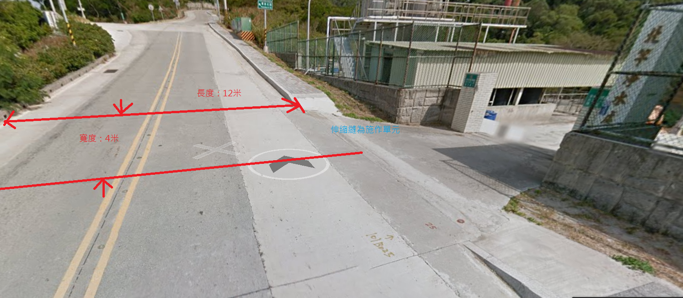 | 說明
 | 挖掘地點背景之前
 | 備註
1.挖掘地點：自來水廠前照片
2.開挖範圍：長度12米、寬度4
米，面積48平方公尺。
3. 道路橫向開挖埋管，施作範圍以切割縫或伸縮縫為施作單元。
 | 說明
 | 挖掘地點背景之後
 | 備註
備註：
1、照片上請以粗紅線標示挖掘路徑或範圍，並標示各段挖掘長度，如有分段施工者，亦請分別檢附各段施工前照片，並於旁註明各段施工位置，檢附之照片應清晰可辨。另緊急搶修者應檢附搶修前中後照片
2、黏貼處如有不夠，請自行列印。

